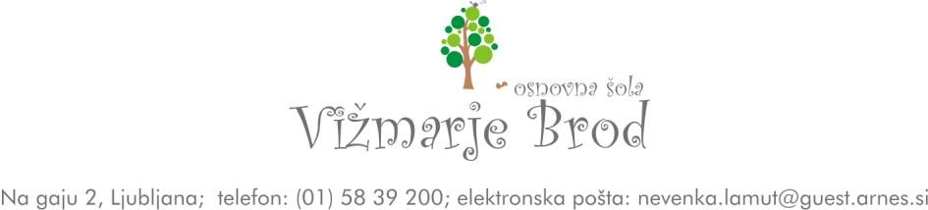

VLOGA ZA DODELITEV SREDSTEV IZ ŠOLSKEGA SKLADA

Podpisani (a)_________________________________, naslov stalnega prebivališča _________________________________________________________________, za svojega otroka ___________________________, davčna številka __________________učenca (ko) ________ razreda, vlagam vlogo za dodelitev sredstev za subvencioniranje (ustrezno obkroži):
a) šola v naravi,
b) tabor,
c) ekskurzija,
d) dnevi dejavnosti (kulturni, športni, naravoslovni, tehnični),
e) drugo (navedite kratko obrazložitev):
______________________________________________________________
______________________________________________________________
______________________________________________________________
Število družinskih članov: _____________________________
Prošnjo utemeljujem z naslednjimi okoliščinami:
___________________________________________________________________
___________________________________________________________________
___________________________________________________________________
___________________________________________________________________
___________________________________________________________________
___________________________________________________________________
___________________________________________________________________
___________________________________________________________________
___________________________________________________________________

K vlogi vlagatelji lahko predloži naslednje priloge:
• odločbo o višini otroškega dodatka izdano s strani pristojnega centra za socialno delo, v kolikor družina prejema otroški dodatek,
• potrdilo delodajalca o višini bruto plače za pretekle tri mesece pred oddajo vloge, potrdilo o višini preživnine, ki ga izda pristojni center za socialno delo, v kolikor je kateri od družinskih članov do preživnine upravičen,
• odločbo o denarni socialni pomoči po predpisih o socialnem varstvu izdano s strani pristojnega centra za socialno delo, v kolikor družina prejema denarno socialno pomoč,
• potrdilo o brezposelnosti in potrdilo o višini denarnega nadomestila za čas brezposelnosti izdano s strani Zavoda Republike Slovenije za zaposlovanje, v kolikor je kateri od staršev brezposelna oseba ali izjava starša, ki ni zaposlen, da je brez lastnih dohodkov, ki bi vplivali na dohodke in socialno stanje družine,
• potrdilo o zdravstvenem stanju izdano s strani osebnega ali zdravnika ali zdravniške komisije, v kolikor gre za dolgotrajnejšo bolezen v družini,
• pisno mnenje o socialnem stanju v družini izdano s strani pristojnega centra za socialno delo, v kolikor gre za dolgotrajnejši socialni problem in drugo specifiko v družini.

Izjava
Spodaj podpisani/a:
• Dovoljujem, da lahko šola – Upravni odbor Šolskega sklada uporabi podatke iz prilog za namen dodelitve sredstev za subvencioniranje dejavnosti, ki jo predlagam.
• Se obvezujem, da bom šoli – upravnemu odboru šolskega sklada nemudoma sporočil/a vsako spremembo, ki bi vplivala na upravičenost do subvencioniranja.
• Izjavljam, da so navedeni podatki v vlogi resnični in za to prevzemam vso odgovornost.

______________
Datum
____________________
podpis staršev/skrbnikov

